Додаток 1 до протоколу
тендерного комітету № 71-22 від
20 жовтня 2022 року

Обґрунтування технічних та якісних характеристик предмета закупівлі
«Черевики з високими берцями, код ДК 021:2015-18830000-6 – Захисне взуття»

В рамках виконання Програми заходів національного спротиву Хмельницької міської територіальної громади на 2022 рік, затвердженої рішенням позачергової п`ятнадцятої сесії Хмельницької міської ради від 09.03.2022 року №1 та з метою здійснення матеріально-технічного забезпечення потреб сил територіальної оборони, добровольчих підрозділів територіальної оборони є потреба в закупівлі черевиків з високими берцями у кількості 600 шт. Технічні та якісні вимоги до предмета закупівлі, визначені у відповідності до листа завідувача відділу з питань оборонно-мобілізаційної і режимно-секретної роботи та взаємодії з правоохоронними органами Хмельницької міської ради № 4093-02-23-22 від 17.10.2022 р
Розмір бюджетного призначення 1350,00 тис. грн.
Технічні вимоги до товару:
1. Вид: черевики з високими берцями з натуральної шкіри та текстильного матеріалу чорного кольору із шкіряною союзкою, обсоюзкою яка зроблена із зносостійкої шкіри із спеціальним «антивандальним» покриттям, з високими берцями та глухим клапаном. Водонепроникної мембрани, ортопедичними устілками та металевими петлями для шнурків.
2. Метод кріплення до ноги: Шнурівка.
3. Сезон: Осінь/зима. Температурний режим від -15 до +15
4. Колір: Чорний.
5. Матеріали верху:
- натуральна шкіра «нубук», товщина 1,4-1,6 мм, водостійка, продубльована міжполотном Tehno G (шкіра відповідає наступним характеристикам – таблиця 1):

Таблиця 1- Технічні характеристики шкіри
№ | Найменування показника | Норма для шкіри
1 | Масова доля вологи, % | 10-16
2 | Масова доля окису хрому, %, не менше | 4,3
3 | Масова доля речовини, яка екстрагується органічними  розчинниками (без полімерних сполук), %, не менше | 3,7
4 | Межа міцності при розтягуванні (середній показник  випробувань подовжніх та поперечних зразків) по шкіpi, 10MПa, не менше | 1,2
5 | Подовження при напрузі 10 МПа (середній показник) | 15-35
6 | Стійкість фарбувания шкіри (по шкалі ciрих еталонів):
 | до cyxoro тертя | 5
 | до мокрого тертя | 4
7 | Межа міцності при розтягуванні, 10МПа, не менше | 1,5
8 | Напруга при появленні тріщин лицьового шару, 10MПa, не менше | 1,3
9 | Подовження при напрузі, 10 MПa, % | 20-40
10 | Стійкість покриття до багаторазового згину, бали, не менше | 2(3)
11 | Адгезія покривної плівки, Н/м, не менше | 200

- натуральна шкіра із «антивандальним» покриттям (спил-велюр покритий поліуретановою плівкою, стійкою стирання );
- тканина «CORDURA 1000d», пряжа полістер 6.6 із щільністю 340 г/м2, з вогнетривким та водовідштовхуючим просоченням. Високоміцна на розрив, стійка до механічних впливів та надвисоких температур.
6. Фурнітура:
- петля металева з антикорозійним покриттям;
- тасьма текстильна, зносостійка.
7. Матеріал підкладки: Водостійка мембрана, шви якої загерметезовані на спеціалізованій машині, герметичною стрічкою, що дозволяє експлуатувати взуття у не сприятливих погодних умовах.
8. Підносок: Композитний підносок з термопластичного матеріалу, що витримує навантаження у 200Дж, товщиною 2.1 мм.
9. Задник: Термопластичний матеріал з двостороннім покриттям, товщиною 2,2 мм.
10. Устілка основна: зносостійкий, гідрофобний матеріал «IBISOLEX 305».
11. Устілка вкладна: З’ємна. Формована, анатомічна устілка з антибактеріального матеріалу EVA, вкритого водонепроникною мембраною .
12. Підошва: Клеєвого метода кріплення. Матеріал TR (термопластична гума), стійка до високих та низьких температур. Має велику площу контакту з поверхнею, протектор самоочищується (у складі пропозиції учасниками надається копія висновку державно-епідеміологічної експертизи та паспорту якості, вказані документи повинні підтверджувати що підошви виготовлені із дотриманням вимог ДСТУ 4261:2003) (повинна відповідати наступним характеристикам – таблиця 2).

Таблиця 2 - Технічні характеристики підошви
№ | Найменування показника: | Норма
1 | Плотність г/см3 | 1,00+/-0,02
2 | Умовна міцність при розриві, МПА не менше | 3,0
3 | Відносне видовження при розриві, %, не менше | 250
4 | Відносна залишкова деформація після розриву, %, не більше: | 35
5 | Твердість ШОРу, у.о: | 55-70
6 | Зтираємість, мм3, не більше: | 240
7 | Супротив до багаторазових згинань, тисяч циклів, не менше: | 25

13. Шнурівка: гідрофобна шнурівка, довжиною 140 см.
14. Розмірний ряд в штрих масовій та метричний системі вимірювання:
36-23.5см
37-24.2см
38-25см
39-25.5см
40-26.7см
41-27.4см
42-28.3см
43-28.7см
44-29.4см
45-30.1см
15. Гарантійний термін носки взуття становить 3 місяці з моменту експлуатації. Гарантійний термін зберігання – 2 роки від дати виготовлення взуття при умові дотримання умов зберігання.
16. Упаковка: Взуття упаковується попарно в індивідуальну коробку з коробкового картону.
17. Кількість виробів у розрізі розмірного ряду узгоджується з Постачальником під час укладання договору.
18. Після підписання договору, перед поставною товару, Постачальний має надіслати на адресу замовника один екземпляр виробу для погодження.
19. В складі пропозиції учасник обов`язково надає фото готового виробу, що ілюструє товар спереду, ззаду, збоку та фото внутрішньої сторони товару.

Зразок 1
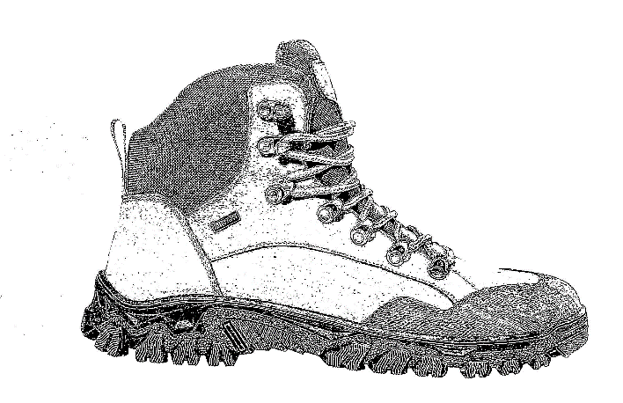

Уповноважена особа __________________ Інна ВІННІЧУК

